|  |  |
| --- | --- |
|  | **Laporan Praktikum Algoritma dan Pemrograman**  Semester Genap 2023/2024 |

|  |  |
| --- | --- |
| **NIM** | **71230995** |
| **Nama Lengkap** | **Alven Tendrawan** |
| **Minggu ke / Materi** | **13 / Fungsi Rekursif** |

**SAYA MENYATAKAN BAHWA LAPORAN PRAKTIKUM INI SAYA BUAT DENGAN USAHA SENDIRI TANPA MENGGUNAKAN BANTUAN ORANG LAIN. SEMUA MATERI YANG SAYA AMBIL DARI SUMBER LAIN SUDAH SAYA CANTUMKAN SUMBERNYA DAN TELAH SAYA TULIS ULANG DENGAN BAHASA SAYA SENDIRI.**

**SAYA SANGGUP MENERIMA SANKSI JIKA MELAKUKAN KEGIATAN PLAGIASI, TERMASUK SANKSI TIDAK LULUS MATA KULIAH INI.**

**PROGRAM STUDI INFORMATIKA  
FAKULTAS TEKNOLOGI INFORMASI  
UNIVERSITAS KRISTEN DUTA WACANA  
YOGYAKARTA  
2024**

# BAGIAN 1: MATERI MINGGU INI (40%)

Pada bagian ini, tuliskan kembali semua materi yang telah anda pelajari minggu ini. Sesuaikan penjelasan anda dengan urutan materi yang telah diberikan di saat praktikum. Penjelasan anda harus dilengkapi dengan contoh, gambar/ilustrasi, contoh program (source code) dan outputnya. Idealnya sekitar 5-6 halaman.

## Pengertian Rekursif

Fungsi rekursif, juga disebut sebagai fungsi yang memanggil dirinya sendiri, adalah metode perulangan non-iterasi atau fungsi yang berisi dirinya sendiri. Fungsi ini juga memiliki pola yang terstruktur dan merupakan fungsi matematis yang berulang. Namun, fungsi ini harus diperhatikan agar tidak menghabiskan memori. Karena fungsi ini memiliki loops tak terbatas, Anda harus berhati-hati saat menggunakannya karena dapat menyebabkan program hang up.

Fungsi rekursif ini akan berhenti jika kondisi telah berhenti. Akibatnya, dua blok penting diperlukan untuk fungsi rekursif ini: blok yang menjadi titik berhenti dari proses rekursif dan blok yang memanggil dirinya sendiri. Rekursif terdiri dari dua bagian:

**• Base Case** adalah bagian dimana penentu bahwa fungsi rekursif itu berhenti

**• Rekursif** **Case** adalah bagian dimana terdapat statement yang akan terus diulang-terus menerus hingga mencapai Base Case.

## Kelebihan Dan Kekurangan

Fungsi rekursif memiliki kelebihan sebagai berikut:

1. Kode lebih singkat dan lebih menarik.   
2. Secara rekursif, masalah yang kompleks dapat dibagi menjadi masalah yang lebih kecil.

Fungsi rekursif memiliki kekurangan sebagai berikut:

1. Membutuhkan ruang memori yang lebih besar setiap kali bagian dirinya dipanggil.   
2. Menurunkan efektivitas dan kecepatan.  
3. Fungsi rekursif menantang untuk didebug dan kadang-kadang sulit dipahami.

## Bentuk Umum dan Studi Kasus

Berikut adalah contoh bentuk fungsi rekursif yang umum di python:

Sc:

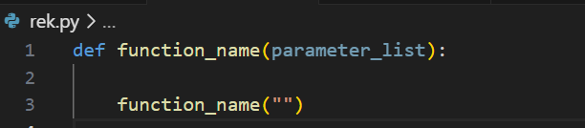

Menurut definisi fungsi rekursif, fungsi ini tidak iterative. Namun, setiap fungsi rekursif memiliki solusi iteratif. Lihat contoh kasus factorial berikut: Deret angka 1x2x3x4x... x n adalah factorial. Dalam hal ini, algoritmanya adalah:

1. Berikan n sebagai batas factorial.   
2. Buat variable total yang dapat menampung hasil perkalian factorial dan ubah nilai awal menjadi 0.  
3. Loop untuk mengerjakan dari I = 1 hingga n:   
4. Jumlah total = total * i   
5. Tunjukkan totalitas.

Gambar berikut menunjukkan rumus yang dapat digunakan untuk menghitung factorial dengan menggunakan fungsi rekursif.

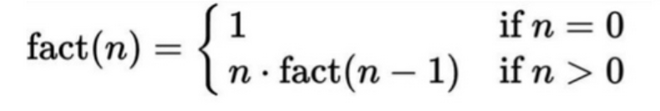

Secara rekursif, pseudocode dapat dibuat dengan menggunakan rumus yang ditunjukkan di atas:

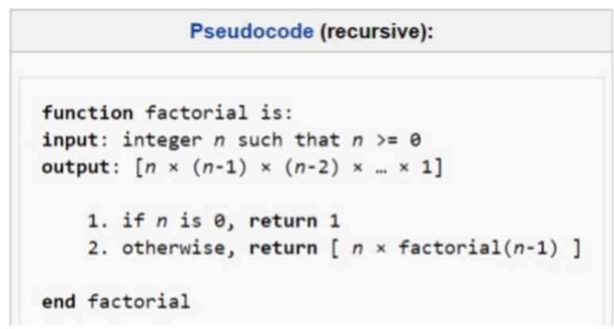

Jadi,kode Python berikut dapat dibuat dari pseudocode di atas:

Sc:

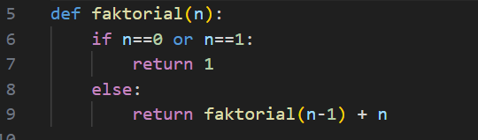

Output:

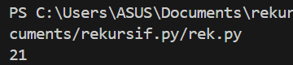

## Kegiatan Praktikum

## SOAL 1

Buatlah sebuah program yang dapat melakukan perkalian antara 2 buah bilangan dengan menggunakan fungsi rekursif. Misalkan kita ingin mengalikan angka 2 dengan 4. Dengan metode penjumlahan diperoleh 2*4 = 2 + 2 + 2 + 2 = 8.

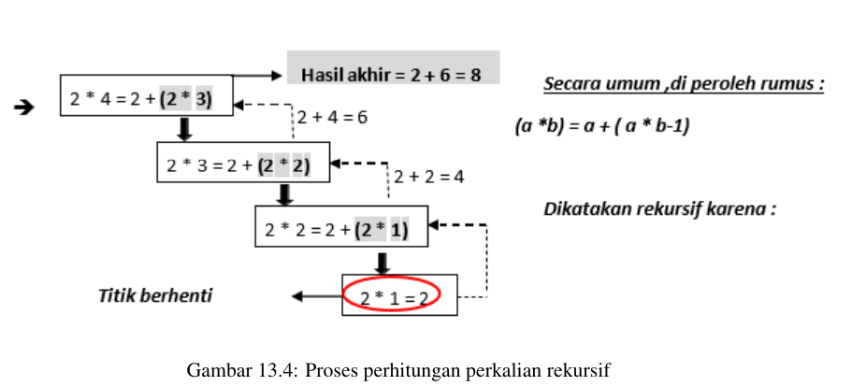

Sc:

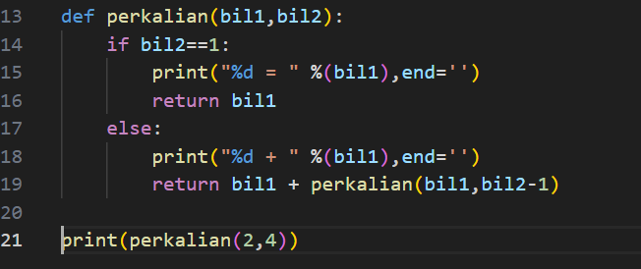

Output:

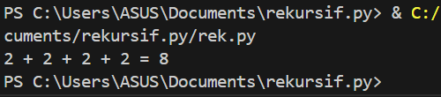

## SOAL 2

Buatlah sebuah program yang dapat melakukan pemangkatan antara 2 buah bilangan dengan menggunakan fungsi rekursif. Misalkan kita ingin memangkatkan angka 3 dengan 4. Dengan metode penjumlahan diperoleh 5**4= 5 * 5 * 5 * 5 = 625.

Sc:

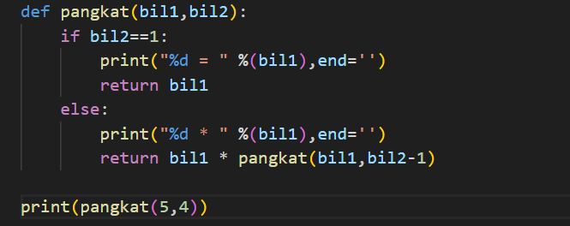

Output:

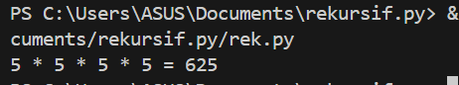

## SOAL 3

Tini adalah anak yang pelupa, ia mendapatkan tugas untuk mencari bilangan pada deret Fibonacci dengan urutan tertentu. Dari pada harus selalu menghitung dari awal, bantulah Tono dengan membuatkan program yang menampilkan bilangan tertentu pada deret Fibonacci sesuai dengan urutan yang diinputkan user. Yang perlu diingat, berikut ini adalah bentuk deret Fibonacci. 1 1 2 3 5 8 13 21 34 ... n

Bilangan fibonacci adalah bilangan yang berasal dari penjumlahan 2 bilangan sebelumnya. Secara iteratif dapat dibuat program sebagai berikut:

Sc:

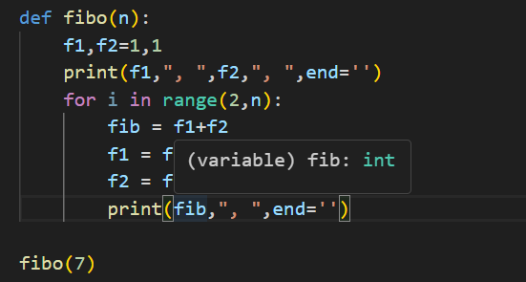

Output:

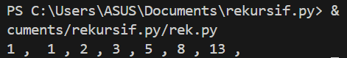

# BAGIAN 2: LATIHAN MANDIRI (60%)

Pada bagian ini anda menuliskan jawaban dari soal-soal Latihan Mandiri yang ada di modul praktikum. Jawaban anda harus disertai dengan source code, penjelasan dan screenshot output.

## SOAL 1

Sc:

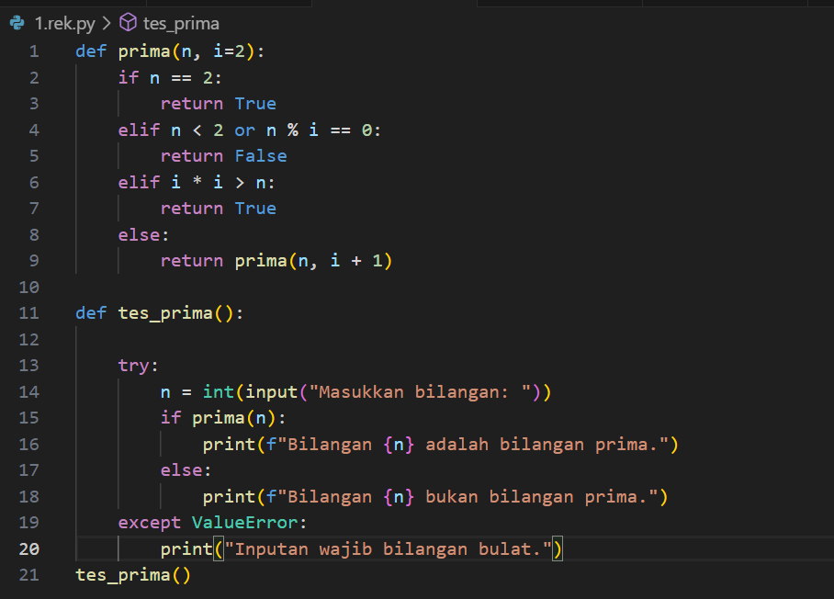

Output:

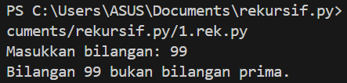 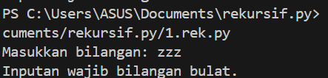

Penjelasan:

Dua fungsi dalam program bekerja sama untuk memeriksa apakah sebuah bilangan adalah bilangan prima. **Fungsi prima(n, i=2)** menggunakan metode rekursif untuk memeriksa pembagian dari angka kecil ke besar untuk menentukan apakah n adalah bilangan prima. **Fungsi tes_prima()** meminta pengguna untuk memasukkan sebuah bilangan bulat, dan kemudian fungsi prima menggunakannya untuk memeriksa apakah n adalah bilangan prima dan mencetak hasilnya. Selain itu, fungsi ini memberikan pesan kesalahan yang tepat untuk menangani input yang tidak valid.

## SOAL 2

Sc:

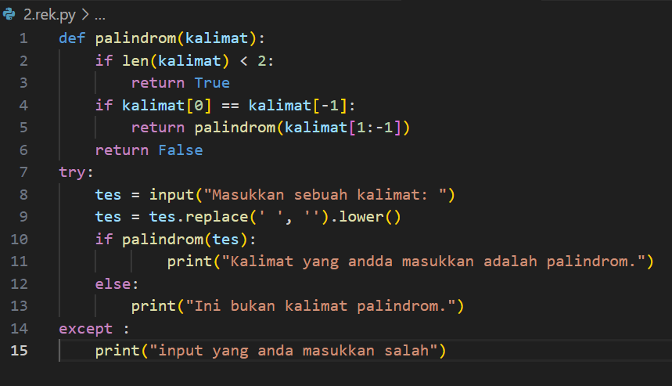

Output:

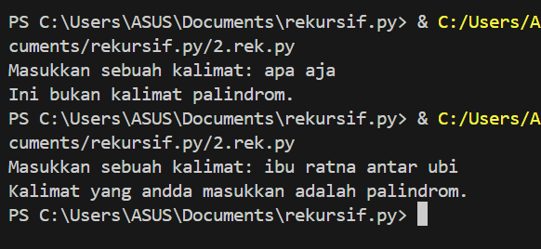

Penjelasan:

Program ini menentukan apakah sebuah kalimat adalah palindrom, yaitu kalimat yang dapat dibaca dari depan dan belakang dengan cara yang sama. Untuk memeriksa kesamaan karakter pertama dan terakhir secara berulang, **fungsi palindrom** menggunakan rekursi. Hal ini memungkinkan pemeriksaan seluruh karakter. Sebelum pemeriksaan, program menghapus spasi dan mengubah semua huruf menjadi huruf kecil untuk memastikan pemeriksaan tidak terpengaruh oleh perbedaan kapitalisasi dan spasi. Jika input yang diberikan adalah palindrom, program akan mencetak pesan yang menyatakan demikian jika tidak, akan mencetak bahwa kalimat tersebut bukan palindrom.

## SOAL 3

Sc:

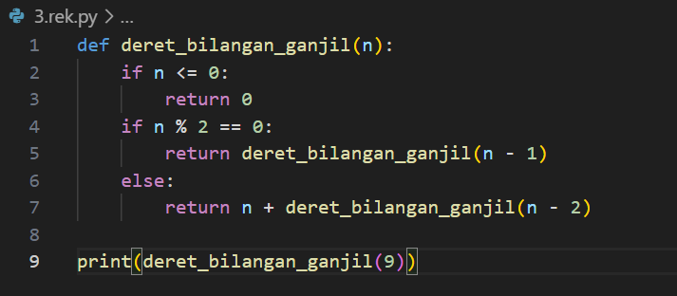

Output:

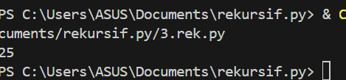

Penjelasan:

Program ini menggunakan metode rekursi untuk menghitung jumlah deret bilangan ganjil dari 1 hingga n. Jika nilai n adalah bilangan genap, fungsi akan memanggil dirinya sendiri dengan argumen n-1, dan jika n adalah bilangan ganjil, fungsi akan menambahkan n dengan hasil dari pemanggilan rekursif dengan argumen n-2, dan program kemudian mencetak hasil fungsi saat dipanggil dengan inputan ”9”.

## SOAL 4

Sc:

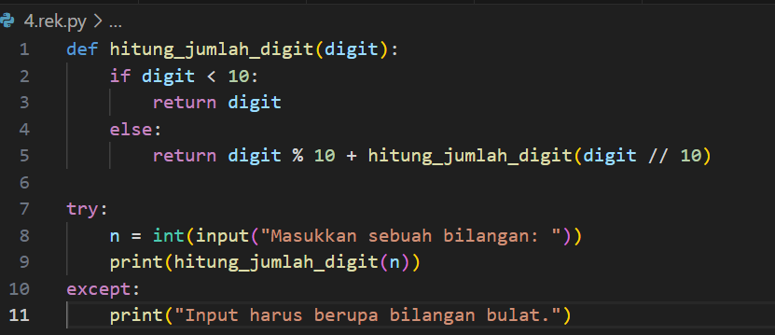

Output:

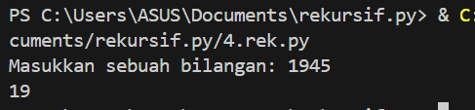

Penjelasan:

Program ini berfungsi untuk menghitung jumlah digit dari bilangan dengan menggunakan rekursi. Fungsi ini akan terus membagi angka dengan 10 hingga angka menjadi kurang dari 10, kemudian berhenti dan mengembalikan digit berikutnya. Setiap kali digit diambil, digit terakhir ditambahkan ke hasil, dan proses ini berulang hingga jumlah digit terakhir dijumlahkan.

## SOAL 5

Sc:

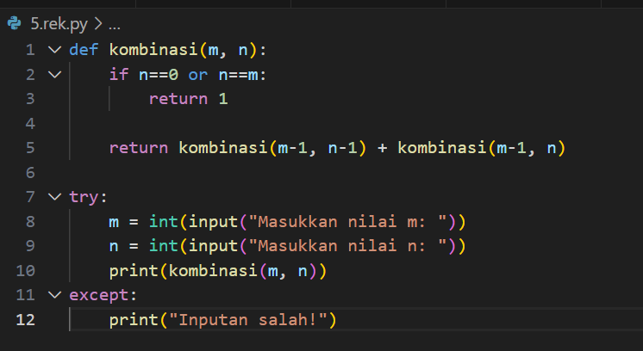

Output:

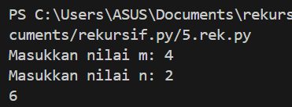

Penjelasan:

Program ini berfungsi untuk menghitung kombinasi dari dua bilangan bulat m dan n, yang masing-masing menunjukkan jumlah elemen yang akan dipilih dari himpunan m m elemen. Program menangani kasus dasar saat n = 0 atau n = m n = m, di mana hasilnya selalu adalah 1. Selain itu, program menggabungkan dua kasus untuk menghitung kombinasi: satu saat elemen terakhir dipilih dan satu saat elemen terakhir tidak dipilih.